Тарас Шевченко
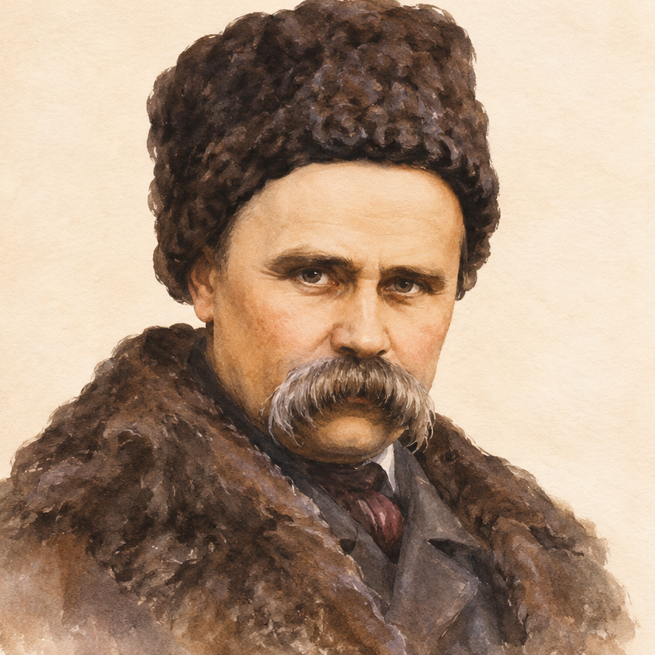
Тарас Шевченко (1814–1861) — український поет і художник. Його поезія стала важливою частиною української культури.
Садок вишневий коло хати
Садок вишневий коло хати,
Хрущі над вишнями гудуть,
Плугатарі з плугами йдуть,
Співають ідучи дівчата,
А матері вечерять ждуть.

Сім’я вечеря коло хати,
Вечірня зіронька встає.
Дочка вечерять подає,
А мати хоче научати,
Так соловейко не дає.

Поклала мати коло хати
Маленьких діточок своїх;
Сама заснула коло їх.
Затихло все, тілько дівчата
Та соловейко не затих.
Заповіт
Як умру, то поховайте
Мене на могилі,
Серед степу широкого,
На Вкраїні милій,
Щоб лани широкополі,
І Дніпро, і кручі
Було видно, було чути,
Як реве ревучий.

Як понесе з України
У синєє море
Кров ворожу... отойді я
І лани і гори —
Все покину і полину
До самого Бога
Молитися... а до того
Я не знаю Бога.

Поховайте та вставайте,
Кайдани порвіте
І вражою злою кров’ю
Волю окропіте.
І мене в сем’ї великій,
В сем’ї вольній, новій,
Не забудьте пом’янути
Незлим тихим словом.
Відомості про вірші Тараса Шевченка
Назва вірша | Рік написання | Кількість рядків
Садок вишневий коло хати | 1847 | 15
Заповіт | 1845 | 24

Леся Українка
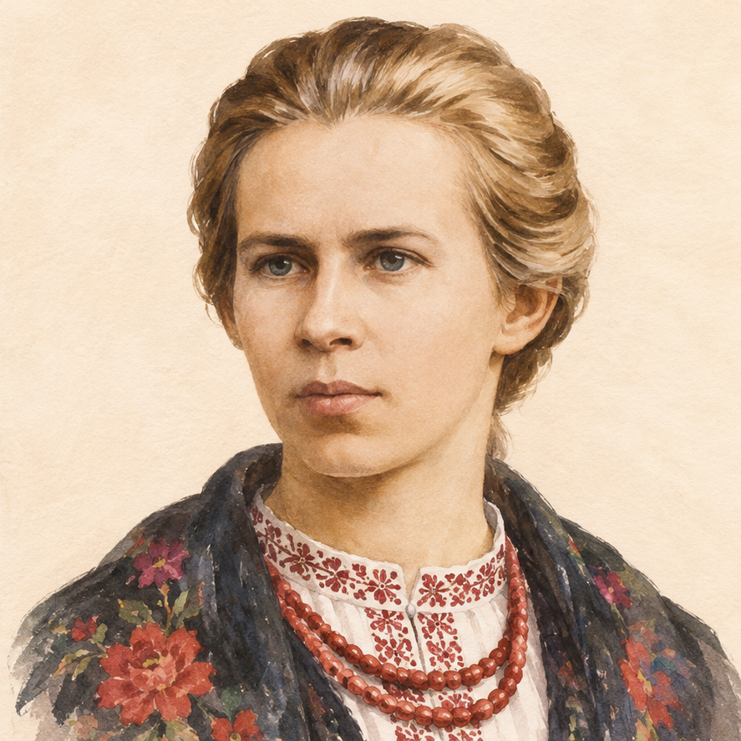
Леся Українка (1871–1913) — українська поетеса, драматургиня та перекладачка. У її творах часто звучать теми сили духу, природи й надії.
Стояла я і слухала весну
Стояла я і слухала весну,
Весна мені багато говорила,
Співала пісню дзвінку, голосну,
То знов таємно-тихо шепотіла.

Вона мені співала про любов,
Про молодощі, радощі, надії,
Вона мені переспівала знов
Те, що давно мені співали мрії.
Хотіла б я піснею стати
Хотіла б я піснею стати
У сюю хвилину ясну,
Щоб вільно по світі літати,
Щоб вітер розносив луну.

Щоб геть аж під яснії зорі
Полинути співом дзвінким,
Упасти на хвилі прозорі,
Буяти над морем хибким.

Лунали б тоді мої мрії
І щастя моє таємне,
Ясніші, ніж зорі яснії,
Гучніші, ніж море гучне.
Відомості про вірші Лесі Українки
Назва вірша | Рік написання | Кількість рядків
Стояла я і слухала весну | 1895 | 8
Хотіла б я піснею стати | 1893 | 12

Ілюстрації портретів — художні стилізації, створені для навчального документа; не історичні фотографії.

